У него отлично развиты такие качества:  - Оригинальность,    - Любознательность,  - Прекрасно развитая речь,  - Воображение,  - Интуиция,  - Творческое мышление,  - Эмоциональность,  - Чувство юмора,  - Творческое отношение к заданию.  Как распознать  одарённость ребёнка?  У всех одарённых детей ярко выражена исследовательская потребность, поиск нового, удовольствие от созидательной работы.  В какой области одарённый ребёнок  проявит себя?  Об этом можно судить по наблюдениям или используя специальные тесты.  НО! Не стоит навязывать ему результаты своих наблюдений или данные тестов.  Лучше предоставить условия для широкого проявления его возможностей!    У сына или дочери Вы обязательно обнаружите сильные стороны, которые нужно поддерживать и развивать. | Об одарённых детях можно говорить часами и в то же время ни сказать ничего.  Любой из них – большое «Я»  И  Ин-ди-ви-ду-аль-ность!  А каждый по отдельности – ребёнок...  Когда ты с улыбкой глядишь на меня,  Когда обнимаешь и нежишь,  Когда говоришь и внимательно слушаешь,  Я расту, я расту, я расту.  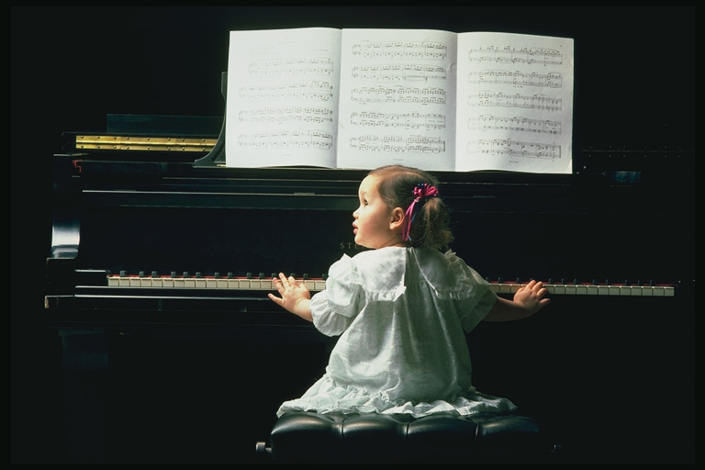   | Березовское Муниципальное автономное дошкольное образовательное учреждение «Детский сад №17 комбинированного вида»  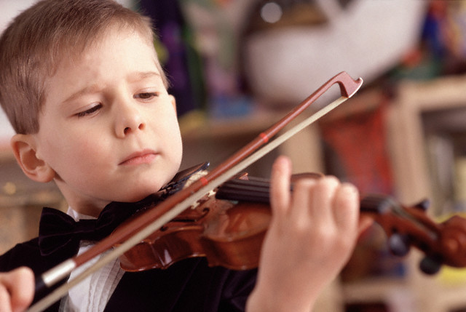  Мы с детства знаем о Моцарте и Гёте, о Рубенсе, Шопене и Бетховене.  Да разве всех возможно перечесть?  Известно, что они родились гениальными и неповторимыми.  А сколько одарённых малышей уже сегодня ходят по земле?  «Чудо-дети» - и есть ли гарантия, что к этому Чуду никак не причастен Ваш сорванец?
Если Ваш ребёнок одарён и отличается от всех как «белая ворона», необходимо понимать его проблемы… Да,да…Одарённость обычно порождает ряд проблем.  - Часто одарённый ребёнок ставит перед собой почти невыполнимые задачи, увлекшись так, что не всегда рассчитывает свои силы.  - Любые неудачи «чудочадо» воспринимает как личную трагедию и драму.  - Одарённый ребёнок чувствителен настолько, что реагирует не только на слова, но и на интонацию, и жесты. .Любая небрежная реплика им может восприниматься как критика в свой адрес и вызвать чувство вины, и даже ощущение отверженности, значительно занизив самооценку.  - Остро реагирует на всякую несправедливость, пытается её исправить, нередко оказываясь вовлеченным в конфликтную ситуацию.  - Одарённый ребёнок непроизвольно способен унижать тех, кто рядом, непонимая того, что кто-то мир воспринимает по-другому и не так одарён, как он.  - Им часто недовольны воспитатели и учителя – ведь ребёнок, «выбивающийся» из общей массы – неудобный ребёнок.  - Нетерпеливость, порывистость ершистость в суждениях – отличительные черты одарённых детей – создают трудности в общении.  - Незаурядность ребёнка приводит к тому, что у него почти нет друзей, часто он чувствует себя изгоем, способен разочароваться в себе и, чтоб заинтересовать собой детей, становится для них паяцем, клоуном, шутом.  - При определённой одарённости этот ребёнок порой обескураживает Вас несовершенством физических характеристик, более всего – моторика.  Он отличается удивительно ярким воображением, поэтому его страхи во сто крат «страшнее», чем у сверстников. | - Понять ребёнка и осознать его неординарность.  - Не игнорировать всю уникальность его данных.  - Не восторгаться им сверх меры.  - Не превращать всю жизнь ребёнка в «скачки» для удовлетворения своих высоких родительских амбиций.  - Создать условия для «поощрения» таланта.  - Не проецировать на одарённого ребёнка собственные увлечения и интересы.  - Не культивировать необходимость преуспеть. Не заставлять его всё время делать Вам приятное, используя свою незаурядность.  - Не заставлять чрезмерно увлекаться любимым делом и не перегружать его.  - Создать ребёнку атмосферу творчества и не гасить возникший интерес.  - Учить терпению и поощрять за все старания.  - Тактично, деликатно помогать ему.  - Учить проигрывать и не воспринимать любую неудачу как трагедию.  - Стараться всеми способами уменьшить чрезмерную ранимость малыша.  - Спокойно относиться к эмоциональным перепадам ребёнка.  - Учить владеть эмоциями.  - Как можно больше уделять внимания физической активности ребёнка.  - Всё время ободрять его.  - Считать себя самым счастливым из родителей.    Разработан Муз. Руководителем Гуриной Т.В. | - Не обращать внимания на дар ребёнка или специально возвышать его всё время до небес.  - Воспитывать как самого обычного ребёнка или создавать «мимозные» условия для жизни.  - Считать в какой-то мере ненормальным или подчеркивать сверходарённость малыша.  - Всё время приземлять его или считать недосягаемым для всех.  - Наказывать за любознательность или настолько поощрять её, что это может кончиться каким-то срывом.  - Любыми способами замедлять развитие или настолько ускорять его, что это будет не по силам ребёнку.  - Противопоставлять специально другим детям в семье или детском коллективе.  - Не культивировать в ребёнке чувство превосходства над сверстниками.  - Усиливать его ранимость и чувство собственной вины.  - Драматизировать неудачи.  - Стараться выставить напоказ недостатки малыша.  - Подчеркивать его физические несовершенства, ущемляя его самолюбие.  - Не обращать внимания на то, как развит Ваш ребёнок физически, считая, что главное - интеллект.  - Чрезмерно опекать или не помогать ни в чем.  - Стремиться, чтоб ребёнок стал стандартным.  Не подрезать ребёнку крылья, а отправляться с ним в полёт!

